1. Наименование проекта: Улучшение оказания акушерско-гинекологической помощи населению Оршанского, Дубровенского, Толочинского районов с целью увеличения рождаемости и привлечения иностранных граждан для родоразрешения
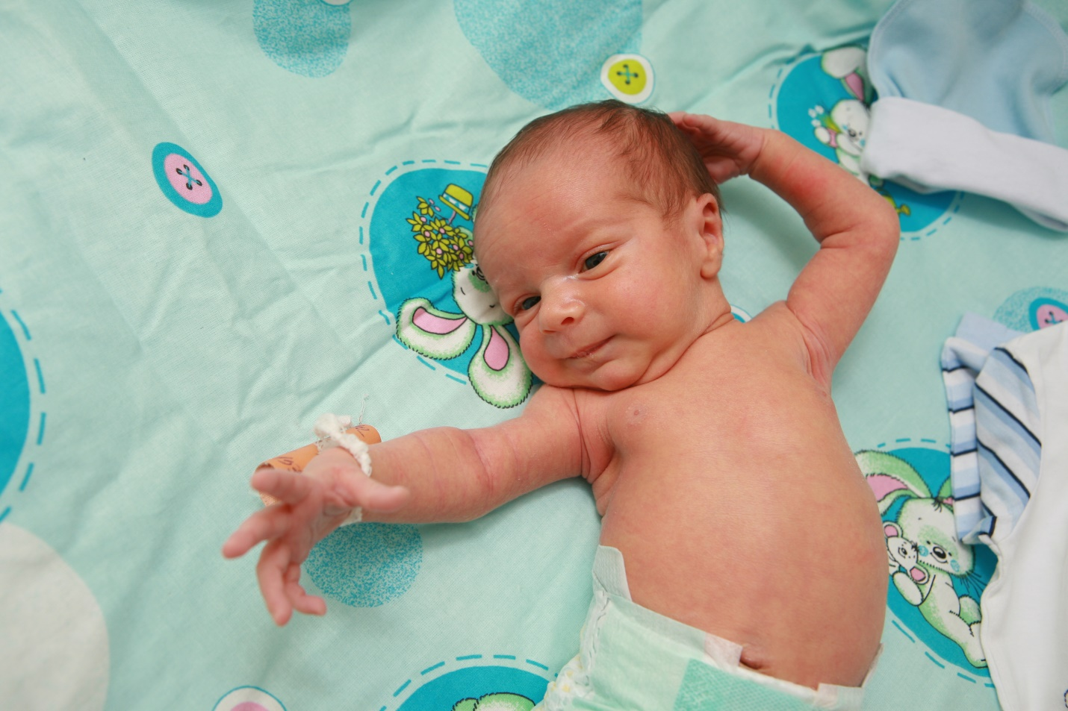
2. Срок реализации проекта: 2022-2023
3. Организация – заявитель, предлагающий проект: учреждение здравоохранения «Оршанская центральная поликлиника»
4. Цели проекта:
привлечение молодых семей к осознанному родительству и рождению детей, улучшение условий пребывания в родильном доме, повышение качества лечебно-диагностического процесса, питания, сопровождение семьи роженицы и родильницы, снижение перинатальных и материнских потерь
5. Задачи, планируемые к выполнению в рамках реализации проекта:
1. Организация оказания акушерско-гинекологической помощи на более высоком уровне, создание комфортных условий пребывания в момент родоразрешения и в послеродовом периоде для рожениц, новорожденных и членов их семей.
2. Применение энергосберегающих технологий с целью экономии топливно-энергических ресурсов.
6. Целевая группа:
женское население Оршанского, Дубровенского, Толочинского районов, а также населения близлежащих населенных пунктов Российской Федерации
7. Краткое описание деятельности проекта:
1. Улучшение условий пребывания в родильном доме, повышение качества лечебно-диагностического процесса, питания, сопровождение семьи роженицы и родильницы:
1.1. замена старых деревянных оконных блоков на блоки ПВХ (206 шт.);
1.2. замена душевых поддонов на душевые кабины (25 шт.);
1.3. ремонт здания пищеблока с утеплением стен и заменой входной дверной группы (2 шт.);
1.4. замена приточно-вытяжной вентиляции на пищеблоке;
1.5. замена технологического оборудования на пищеблоке:
1.5.1. электрическая плита кухонная;
1.5.2. шкаф электропекарный;
1.5.3. холодильное оборудование (шкафы холодильные – 3 шт.; морозильные камеры – 3 шт.):
1.5.4. машина картофелеочистительная;
1.5.5. протирочно-резальная машина – 2 шт.;
1.5.6. электромясорубка – 2 шт.;
1.5.7. блендер;
1.5.8. пароконвектомат;
1.5.9. производственные столы – 5 шт.;
1.5.10. промышленные мойки – 9 шт.

2. Оборудование индивидуальных родильных залов и палат совместного пребывания:
2.1. мебельная группа:
2.1.1. кровать-трансформер для приема родов – 4 шт.;
2.1.2. кресло для приема родов (вертикальных) – 2 шт.;
2.1.3. бестеневые лампы – 4 шт.;
2.1.4. шкаф для медикаментов – 16 шт.;
2.1.5. медицинское кресло – 4 шт.;
2.2. мебельная группа для палат совместного пребывания:
2.2.1. 2-хспальная кровать – 4 шт.;
2.2.2. печь СВЧ – 4 шт.;
2.2.3. мебельный модуль – 4 шт.;
2.2.4. телевизор с плоским экраном (диагональ – 62 см. 14 шт.);
2.3. приобретение оборудования для подключения Wi-Fi на территории городского родильного дома;
2.4. приобретение медицинского оборудования диагностического:
2.4.1. приобретение фетальных мониторов для наблюдения в родах – 4 шт., для наблюдения беременных – 4 шт.;
2.4.2. приобретение мониторов прикроватных – 16 шт.;
приобретение медицинского оборудования лечебного:
2.4.3. приобретение транспортного инкубатора для новорожденных – 2 шт.;
2.4.4. приобретение открытой реанимационной системы для новорожденных – 2 шт.;
2.4.5. дефибрилляторов – 4 шт.;
2.4.6. наркозно-дыхательные аппараты для взрослых – 2 шт.;
2.4.7. наркозно-дыхательные аппараты для новорожденных – 2 шт.;
2.4.8. аппарат для нагнетания и быстрой инфузии растворов – 2 шт.;
2.4.9. система обогрева пациента – 1 шт.;
приобретение стерилизационного медицинского оборудования:
2.5. приобретение автоклавов – 2 шт.;
2.6. приобретение системы водоочистки;
приобретение физиотерапевтического медицинского оборудования:
2.7. аппарат для ультразвуковой терапии – 1шт.;
2.8. аппарат магнитотерапии – 1шт.;
2.9. аппарат – УВЧ-терапии – 1 шт.;
2.10. лампа «Биоптрон» – 1 шт.
8. Общий объем финансирования (в долларах США): 560 000
Источник финансирования | Объем финансирования  (в долларах США):
Средства донора | 555 000
Софинансирование | 5 000
9. Место реализации проекта (область/район, город):
Витебская область, город Орша, ул. Владимира Короткевича, дом 11 (городской родильный дом)
10. Контактное лицо: Карака Сергей Анатольевич – главный врач,
тел.: 8 (0216) 51 88 21,
info@orshamed.by

